Правила заполнения бланков единого государственного экзамена
Настоящие правила предназначены для выпускников XI (XII) классов общеобразовательных учреждений (далее - выпускники) и поступающих в образовательные учреждения среднего и высшего профессионального образования (далее - поступающих), а также для организаторов пункта проведения ЕГЭ (далее - ППЭ), осуществляющих инструктаж выпускников и поступающих в день проведения ЕГЭ. Выпускники и поступающие, участвующие в ЕГЭ, именуются далее участниками ЕГЭ.

1. Общая часть
Участники ЕГЭ выполняют экзаменационные работы на бланках, утвержденных приказом Рособрнадзора :
- бланке регистрации;
- бланке ответов №1;
- бланке ответов №2;
- дополнительный бланк ответов №2.
При заполнении бланков ЕГЭ необходимо точно соблюдать настоящие правила, так как информация, внесенная в бланки ЕГЭ, сканируется и обрабатывается с использованием ЭВМ.

2. Основные правила заполнения бланков ЕГЭ
Все бланки ЕГЭ заполняются яркими черными чернилами. Допускается использование гелевой, капиллярной или перьевой ручек. В случае отсутствия у участника ЕГЭ указанных ручек и использования, вопреки настоящим правилам, шариковой ручки, контур каждого символа при заполнении необходимо аккуратно обводить 2-3 раза, чтобы исключить «проблески» по линии символов.
Линия метки («крестик») в полях не должна быть слишком толстой. Если ручка оставляет слишком толстую линию, то вместо крестика в поле нужно провести только одну диагональ квадрата (любую).
Участник ЕГЭ должен изображать каждую цифру и букву во всех заполняемых полях бланка регистрации, бланка ответов № 1 и регистрационной части бланка ответов № 2, тщательно копируя образец ее написания из верхней части бланка с образцами написания символов. Небрежное написание символов может привести к тому, что при автоматизированной обработке символ может быть распознан неправильно.
Каждое поле в бланках заполняется, начиная с первой позиции (в том числе и поля для занесения фамилии, имени и отчества участника ЕГЭ).
Если участник ЕГЭ не имеет информации для заполнения поля, он должен оставить его пустым (не делать прочерков).
Категорически запрещается:
- делать в полях бланков, вне полей бланков или в полях, заполненных типографским способом (номер варианта, штрихкоды) какие-либо записи и пометки, не относящиеся к содержанию полей бланков;
- использовать для заполнения бланков цветные ручки вместо черной, карандаш (даже для черновых записей на бланках), средства для исправления внесенной в бланки информации («замазку» и др.).
На бланках ответов № 1 и № 2 не должно быть пометок, содержащих информацию о личности участника ЕГЭ.
При записи ответов необходимо строго следовать инструкциям по выполнению работы (к группе заданий, отдельным заданиям), указанным в контрольном измерительном материале (далее - КИМ).

3. Заполнение бланка регистрации
Бланк регистрации состоит из трех основных частей – верхней, средней и нижней (рис. 1).
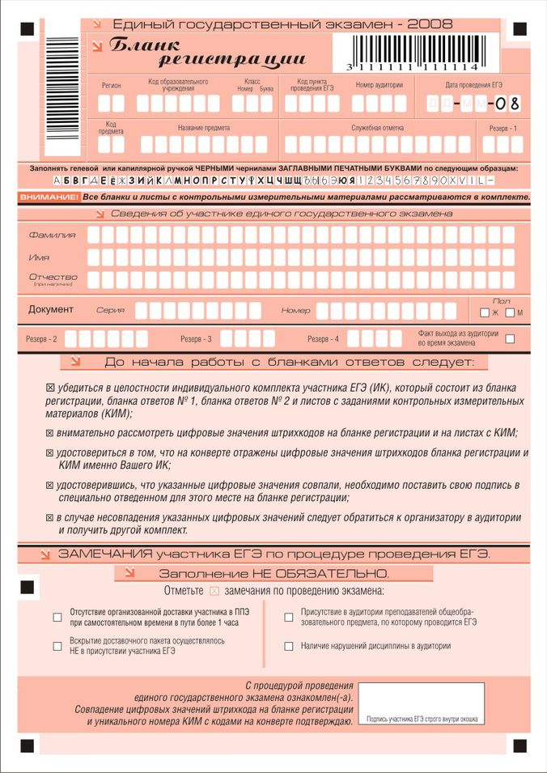
Рис. 1. Бланк регистрации.
В верхней части бланка (рис. 2) расположены:
- - вертикальный и горизонтальный штрихкоды;
- - строка с образцами написания символов;
- - поля для рукописного занесения информации;
- - поле для подписи участника ЕГЭ;
- - поле для служебной отметки.

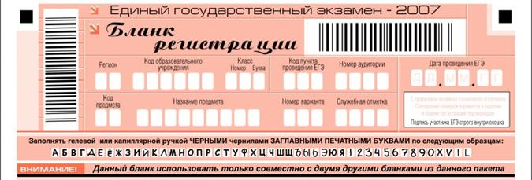
Рис. 2. Регистрационная часть бланка регистрации.
По указанию ответственного организатора в аудитории заполняются все поля верхней части бланка регистрации (регистрационная часть) (см. табл. 1), кроме поля для служебной отметки. Поле для служебной отметки участником ЕГЭ не заполняется.
Таблица 1.
Указание по заполнению полей регистрационной части бланка регистрации.
Поля, заполняемые участником ЕГЭ по указанию организатора в аудитории | Указания по заполнению
Регион | Код региона в соответствии с кодировкой федерального справочника регионов
Код образовательного учреждения | Код образовательного учреждения, в котором обучается выпускник (код образовательного учреждения, в котором поступающий получил пропуск на ЕГЭ), в соответствии с кодировкой, принятой в субъекте Федерации
Класс: номер, буква | Информация о классе, в котором обучается выпускник (поступающим не заполняется)
Код ППЭ | Указывается в соответствии с кодировкой ППЭ внутри субъекта Федерации
Номер аудитории | Номер аудитории, в которой проходит экзамен
Дата проведения ЕГЭ | Дата проведения экзамена
Код предмета | Указывается в соответствии с принятой кодировкой (см. табл. 2)
Название предмета | Название предмета, по которому проводится экзамен (возможно в сокращении)
Номер варианта КИМ | Указывается номер варианта КИМ
Подпись участника ЕГЭ | После заполнения регистрационной части ставится подпись выпускника (поступающего)

Таблица 2.
Название и кодировка предметов
Название предмета | Код предмета
Русский язык | 01
Математика | 02
Физика | 03
Химия | 04
Информатика | 05
Биология | 06
История | 07
География | 08
Английский язык | 09
Немецкий язык | 10
Французский язык | 11
Обществознание | 12
Испанский язык | 13
Литература | 18
В средней части бланка регистрации (рис. 3) расположены поля для записи сведений об участнике ЕГЭ.
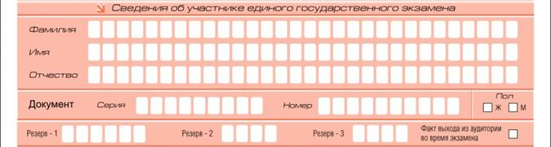
Рис. 3. Сведения об участнике единого государственного экзамена.
Поля средней части бланка регистрации, заполняются участником ЕГЭ самостоятельно (см. табл. 3), кроме полей «Резерв-1», «Резерв-2», «Резерв-3» и «Факт выхода из аудитории во время экзамена». Данные поля участником ЕГЭ не заполняются.
Таблица 3.
Указания по заполнению полей«Сведения об участнике единого государственного экзамена».
Поля, самостоятельно заполняемые участником ЕГЭ | Указания по заполнению
Фамилия | Вносится информация из документа, удостоверяющего личность участника ЕГЭ (далее - паспорт) [1]
Имя
Отчество
Паспорт
Серия | В поле записываются арабские цифры серии без пробелов. Например, 4600.
Номер | Записываются арабские цифры номера без пробелов. Например, 918762.
Пол (Ж или М) | Ставится метка в соответствующем поле
В нижней части бланка регистрации (рис. 4) расположена область замечаний участника ЕГЭ по процедуре проведения ЕГЭ.
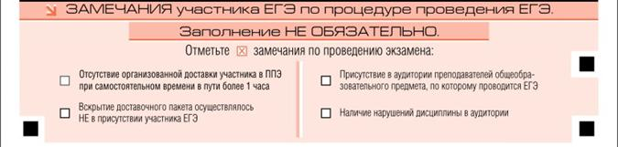
Рис. 4. Замечания участника ЕГЭ по процедуре проведения ЕГЭ
Заполнение соответствующих полей необязательно и производится по желанию участника ЕГЭ. В этой области участник ЕГЭ может отметить замечания по процедуре ЕГЭ в день его проведения.
Заполнение полей в области замечаний участников ЕГЭ не является поводом для возбуждения процедуры рассмотрения апелляций.

4. Заполнение бланка ответов №1
В верхней части бланка ответов № 1 (рис. 5 и 6) расположены вертикальный и горизонтальный штрихкоды, строка с образцами написания символов, номер варианта КИМ, а также поля для заполнения участником ЕГЭ. Информация для заполнения полей этой части бланка должна быть продублирована с информацией, внесенной в бланк регистрации.
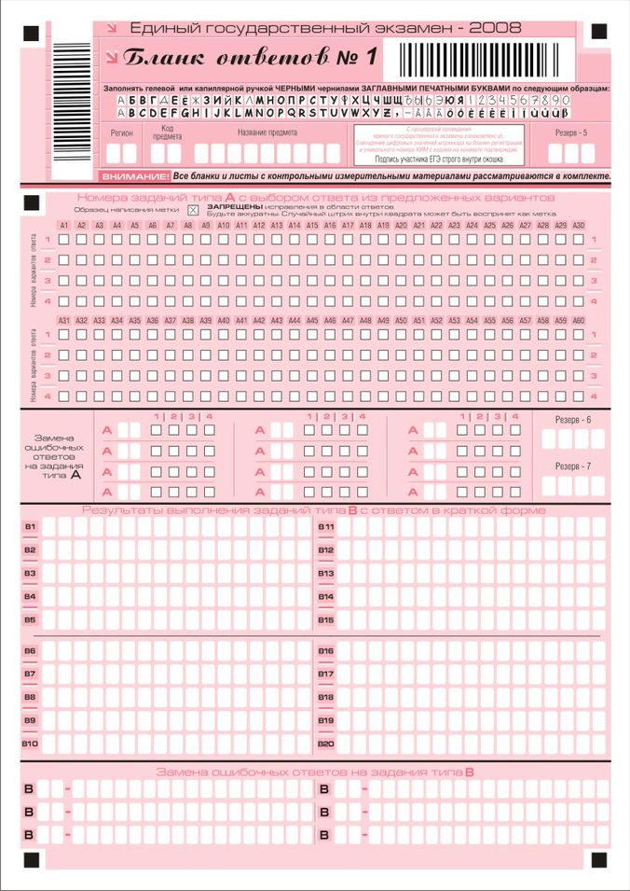
Рис. 5. Бланк ответов №1.

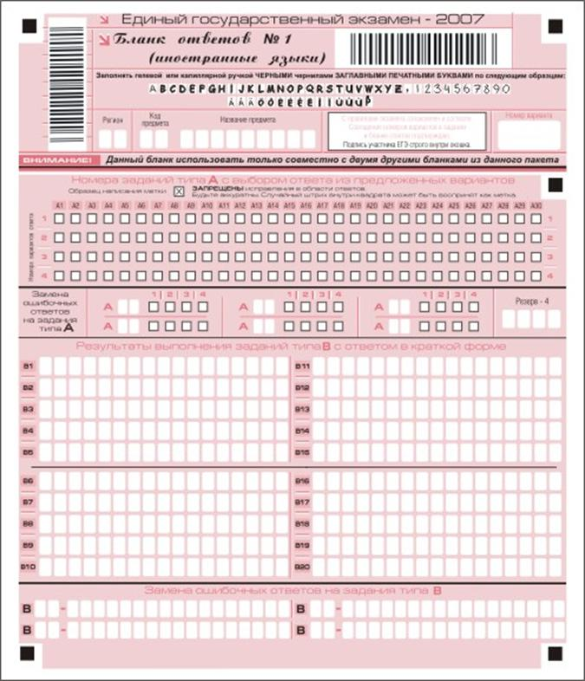
Рис. 6. Бланк ответов №1 (для иностранных языков).

Область для ответов на задания типа А
В средней части бланка ответов № 1 (рис. 7) расположены поля для записи ответов на задания с выбором ответа из предложенных вариантов (типа А). Максимальное количество таких заданий – 60 (шестьдесят), в бланке ответов № 1 для иностранных языков – 30 (тридцать). Максимальное число вариантов ответов на каждое задание – 4 (четыре).
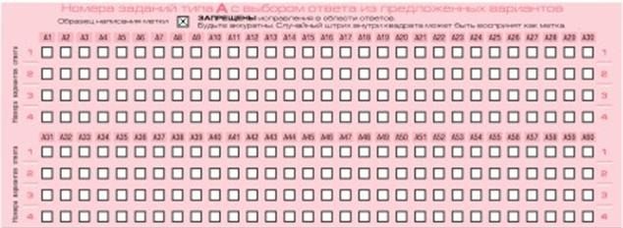
Рис. 7. Область ответов на задания типа А
Область ответов на задания типа А состоит из горизонтального ряда номеров заданий КИМа. Под каждым номером задания расположен вертикальный столбик из четырех клеточек. Для того чтобы отметить номер ответа, который участник ЕГЭ считает правильным, под номером задания он должен поставить метку («крестик») в ту клеточку, номер которой соответствует номеру выбранного им ответа. Образец написания метки приведен на бланке ответов № 1. Для удобства работы клеточки на левом и правом полях бланка ответов № 1 пронумерованы.
В области ответов на задания типа А нельзя допускать случайных пометок, клякс, полос размазанных чернил и т.д., так как при автоматизированной обработке это может быть распознано как ответы на задания КИМа. Если не удалось избежать случайных пометок, их следует отменить в области «Замена ошибочных ответов на задания типа А» (см. п. 0 и п. 3145737 ).
При заполнении области ответов на задания типа А следует строго соблюдать инструкции по выполнению работы (к группе заданий, отдельным заданиям), приведенные в КИМе. В столбце, соответствующем номеру задания в области ответов на задания типа А, следует делать не более одной метки. При наличии нескольких меток такое задание заведомо будет считаться неверно выполненным.
Можно отменить ошибочно отмеченный ответ и поставить другой. Замена ответа осуществляется заполнением соответствующих полей в области замены ошибочных ответов на задания типа А (рис. 8).
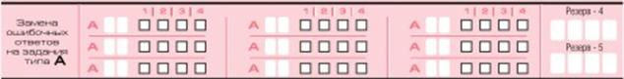
Рис. 8. Область замены ошибочных ответов на задания типа А.
Заменить можно не более 9 (девяти), а в бланке ответов № 1 для иностранных языков не более 6 (шести), ошибочных ответов по всем заданиям типа А. Для этого в соответствующее поле области замены ошибочных ответов на задания типа А следует внести номер ошибочно заполненного задания, а в строку клеточек внести метку верного ответа. В случае если в поля замены ошибочного ответа внесен несколько раз номер одного и того же задания, то будет учитываться последнее исправление (отсчет сверху вниз и слева направо).

Область для ответов на задания типа В
Ниже области замены ошибочных ответов на задания типа А размещены поля для записи ответов на задания типа В (задания с кратким ответом) (рис. 9). Максимальное количество ответов – 12 (двенадцать), в бланке ответов № 1 для иностранных языков – 20 (двадцать). Максимальное количество символов в одном ответе – 17 (семнадцать).
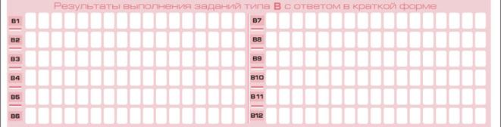
Рис. 9. Область для ответов на задания типа В.
Краткий ответ записывается справа от номера задания типа В в области ответов с названием «Результаты выполнения заданий типа В с ответом в краткой форме».
Краткий ответ можно давать только в виде слова, одного целого числа или комбинации букв и цифр, если в инструкции по выполнению работы не указано, что ответ можно дать с использованием запятых для записи ответа в виде десятичной дроби или в виде перечисления требуемых в задании пунктов. Каждая цифра, буква, запятая или знак минус (если число отрицательное) записывается в отдельную клеточку, строго по образцу из верхней части бланка. Не разрешается использовать при записи ответа на задания типа В никаких иных символов, кроме символов кириллицы, латиницы, арабских цифр, запятой и знака дефис (минус).
Если требуется написать термин, состоящих из двух или более слов, то их нужно записать отдельно – через пробел или дефис (как требуют правила правописания), но не использовать какого-либо разделителя (запятая и пр.), если в инструкции по выполнению работы не указана другая форма написания ответа на данное задание. Если в таком термине окажется букв больше, чем клеточек в поле для ответа, то вторую часть термина можно писать более убористо. Термин следует писать полностью. Любые сокращения запрещены.
Если кратким ответом должно быть слово, пропущенное в некотором предложении, то это слово нужно писать в той форме (род, число, падеж и т.п.), в которой оно должно стоять в предложении.
Если числовой ответ получается в виде дроби, то её следует округлить до целого числа по правилам округления, если в инструкции по выполнению работы не требуется записать ответ в виде десятичной дроби. Например: 2,3 округляется до 2; 2,5 – до 3; 2,7 – до 3. Это правило должно выполняться для тех заданий, для которых в инструкции по выполнению работы нет указаний, что ответ нужно дать в виде десятичной дроби.
В ответе, записанном в виде десятичной дроби, в качестве разделителя следует указывать запятую.
Записывать ответ в виде математического выражения или формулы запрещается. Нельзя писать названия единиц измерения (градусы, проценты, метры, тонны и т.д.). Недопустимы заголовки или комментарии к ответу.
В бланке ответов № 1 предусмотрены поля для записи новых вариантов ответов на задания типа В взамен ошибочно записанных (рис. 10). Максимальное количество таких исправлений – 4 (четыре).
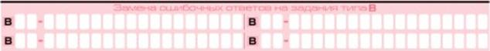
Рис. 10. Область замены ошибочных ответов на задания типа В.
Для изменения уже внесенного в бланк ответа на задание типа В надо в соответствующих полях отмены проставить номер исправляемого задания типа В и записать новое значение верного ответа на указанное задание.

5. Заполнение бланка ответов № 2
5.1. Бланк ответов № 2 предназначен для записи ответов на задания с развернутым ответом (рис.11).
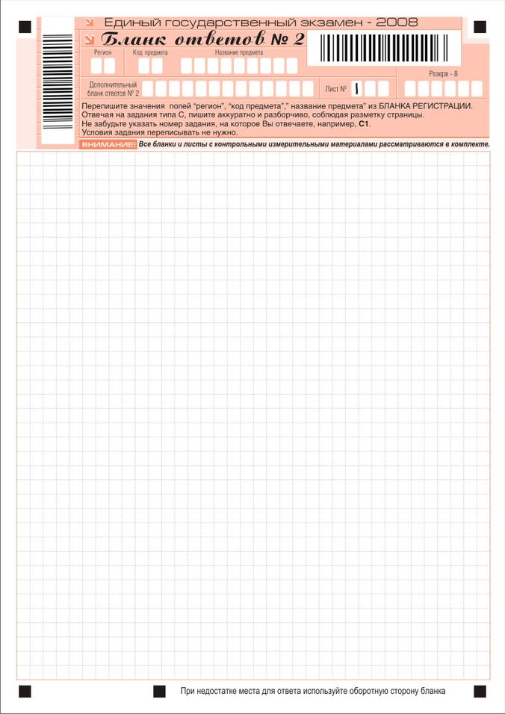
Рис. 11. Бланк ответов №2.
5.2 Для выполнения заданий с развернутым ответом по литературе, математике, истории России, физике и информатике используется бланк ответов № 2 увеличенного размера (формата А3).
5.3 В верхней части бланка ответов № 2 расположены вертикальный и горизонтальный штрихкоды, служебное поле (не заполняемое участником ЕГЭ), номер варианта КИМ, а также поля для рукописного занесения информации участником ЕГЭ. Информация для заполнения полей верхней части бланка, кроме служебного поля (без названия), должна соответствовать информации, внесенной в бланк регистрации и бланк ответов № 1.
5.4 Ниже регистрационной части расположена область записи ответов на задания с ответом в развернутой форме. В этой области участник ЕГЭ записывает развернутые ответы на соответствующие задания строгом в соответствии с требованиями инструкции по выполнению работы.
5.5 При недостатке места для ответов на лицевой стороне бланка ответов №2 участник ЕГЭ может продолжить записи на оборотной стороне бланка, сделав внизу лицевой стороны запись «смотри на обороте». Для удобства все страницы бланка ответов № 2 пронумерованы и разлинованы пунктирными линиями «в клеточку».

